Frikadelli Racing kehrt nach Daytona-Ausflug auf die Nürburgring-Nordschleife zurück

- Porsche-Team aus der Eifel geht 2016 bei der VLN und den 24-Stunden-Nürburgring an den Start
- Bewährtes Fahrertrio Sabine Schmitz, Klaus Abbelen und Patrick Huisman wird bei ausgesuchten Läufen von Norbert Siedler verstärkt
- Über 500 PS starker, in Daytona bewährter Frikadelli-Porsche 911 GT3 R blickt Nordschleifen-Debüt entgegen
- 24-Stunden-Rennen am 28. und 29. Mai bildet erneut den Saisonhöhepunkt

Barweiler (D), 26. Februar 2016. Frikadelli Racing blickt der neuen Nordschleifen-Saison erwartungsvoll entgegen. Das Kult-Team aus Barweiler geht auch 2016 wieder in der Langstreckenmeisterschaft Nürburgring (VLN) sowie beim 24-Stunden-Rennen auf dem Traditionskurs an den Start. Als Sportgerät dient der neue Porsche 911 GT3 R auf Basis der Modellgeneration 991, den Frikadelli Racing bereits Ende Januar bei den 24 Stunden von Daytona erstmals eingesetzt hat. Einen Neuzugang kann das Team von Klaus Abbelen und Sabine Schmitz auch auf Fahrerseite vermelden: Das Duo teilt sich die „schnellste Frikadelle der Welt“ in diesem Jahr nicht nur mit dem Niederländer Patrick Huisman, sondern auch mit Norbert Siedler aus Österreich. Der Porsche- und Nordschleifenspezialist kommt voraussichtlich bei sechs der zehn Saisonläufen sowie beim 24-Stunden-Marathon zum Einsatz.

Frikadelli Racing gehörte zu den ersten Kundenteams, die im Dezember des vergangenen Jahres einen der neu entwickelten GT3 R von Porsche Motorsport erhalten haben. Bereits bei den offiziellen Daytona-Testfahrten sowie bei dem amerikanischen 24-Stunden-Klassiker lief die jüngste, über 500 PS starke Rennversion des 911 wie ein Uhrwerk. Neben Schmitz, Abbelen und Huisman griffen in Florida auch Frank Stippler aus Köln sowie Porsche-Junior Sven Müller aus Bingen ins Lenkrad. Während der Nacht konnte das Eifel-Team bei seinem Daytona-Debüt zweimal für längere Zeit die Spitze der mit 22 Fahrzeugen dicht besetzten GTD-Klasse übernehmen. Am Ende sprang ein viel beachteter zwölfter Rang heraus.

Die Langstreckenmeisterschaft Nürburgring umfasst auch 2016 wieder zehn Läufe. Nach den Test- und Einstellfahrten am 19. März beginnt die Saison am 2. April. Die vierstündigen Samstagsrennen führen über die Nürburgring-Nordschleife sowie die Kurzanbindung des Grand Prix-Kurses, die Streckenlänge beträgt dann 24,358 Kilometer. Am 3. September stehen sogar sechs Stunden auf dem Programm. Das Finale findet am 22. Oktober statt. Saisonhöhepunkt ist das 24-Stunden-Rennen am 28. und 29. Mai, das nicht zur VLN zählt. Die Teilnehmer nutzen dann die 25,378 Kilometer lange Streckenvariante inklusive Grand-Prix-Kurs ohne Mercedes-Arena.

Stimmen vor der Saison

Klaus Abbelen (Tönisvorst, Teambesitzer und Fahrer): „Daytona war für uns ein faszinierendes Ereignis, aber natürlich sind wir auch in diesem Jahr wieder in der VLN und beim 24-Stunden-Rennen am Start. Der 911 GT3 R hat sein Potenzial bereits unter Beweis gestellt und uns alle überzeugt. Ich freue mich auf die Unterstützung durch Norbert Siedler. Auch er ist ein schneller und zuverlässiger Fahrer mit großer Nordschleifen-Erfahrung, der gut in unser Team passt.“

Sabine Schmitz (Barweiler, Fahrerin): „Mein Saisonziel? Immer ankommen und keine Unfälle! Ich bin gespannt, wie sich unser neuer Porsche auf der Nordschleife schlägt – dort ist es ja bekanntlich etwas anders als in Daytona. Mal sehen, was er zur Piste und den Sprungkuppen sagt … Auf dem Nürburgring fahren wir wieder mit Michelin-Rennreifen und anderen Bremsbelägen. Unser Team wird seine ganze Erfahrung in die Waagschale werfen, um alle Feinheiten herauszuarbeiten und das Beste herauszuholen.“

Patrick Huisman (NL, Fahrer): „Der neue 911 GT3 R hat einen wirklich guten Eindruck hinterlassen. Ich denke, wir machen gegenüber dem Vorgängermodell aerodynamisch einen Schritt nach vorne. Der längere Radstand sorgt für ein ruhigeres Fahrverhalten und eine verbesserte Fahrbarkeit, davon profitieren alle. Damit haben wir ein gutes Paket zusammen, auch was die Fahrerpaarung betrifft – ich freue mich sehr, dass Norbert Siedler die Mannschaft verstärkt. Er ist schnell und ein super Teamplayer. So können wir hoffentlich an 2014 anknüpfen und wieder Siege herausfahren.“

Norbert Siedler (A, Fahrer): „Ich freue mich sehr auf meine VLN-Einsätze und das 24-Stunden-Rennen mit Frikadelli Racing. Ich bin mir sicher, wir können gemeinsam Podiumsresultate erzielen. Den 911 GT3 R bin ich bereits in Daytona gefahren und war überrascht, wie gut er von Beginn an funktionierte. Echt der Wahnsinn, was Porsche da in den vergangenen Monaten geschafft hat. Auch wenn die Nordschleife natürlich noch einmal ein ganz anderes Kaliber ist.“

Hinweis für Redaktionen: Aktuelle News zu Frikadelli Racing finden Sie fortan auch auf dem Twitter-Channel @Frikadelli_R. Für redaktionelle Verwendung abdruckfreies Bildmaterial steht künftig auf der Website www.frikadelli-racing-team.de bereit. Weitere Fotomotive stellen wir auf Instagram (@frikadelli_r) online.

Frikadelli Racing Team
Grabenstr. 12
53534 Barweiler
www.frikadelli-racing-team.de
Twitter: @Frikadelli_R

Presse- und Öffentlichkeitsarbeit:
K A P text.kommunikation
+49 221 / 9 23 13 23 (T)
+49 221 / 9 23 13 25 (F)
+49 171 / 4 07 03 74 (M)
frikadelli@kap-text.de

Bilder und Bildzeilen:

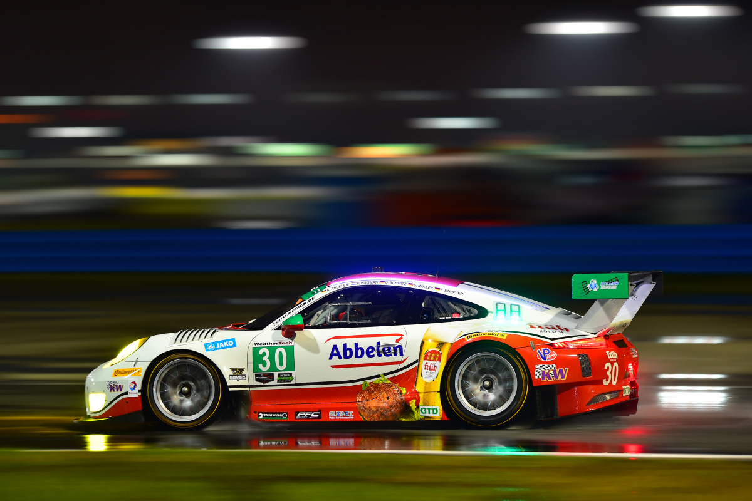

Hat seine Feuertaufe bereits bei den 24 Stunden von Daytona bestanden: Der neue Frikadelli-Porsche 911 GT3 R ist bereit für die Langstreckenmeisterschaft Nürburgring (VLN) und den 24-Stunden-Klassiker auf der Nordschleife.
Fotocredit: Frikadelli/Michael Stahlschmidt

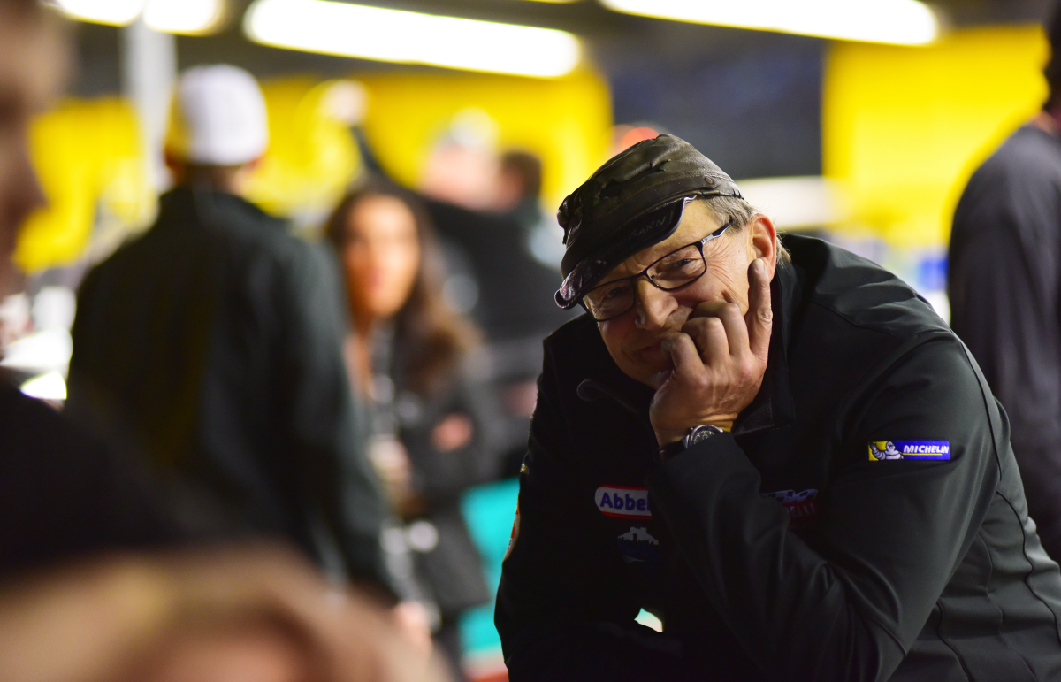

Blickt der VLN-Saison und den 24 Stunden Nürburgring erwartungsvoll entgegen: Frikadelli-Teamchef und Fahrer Klaus Abbelen.
Fotocredit: Frikadelli/Michael Stahlschmidt

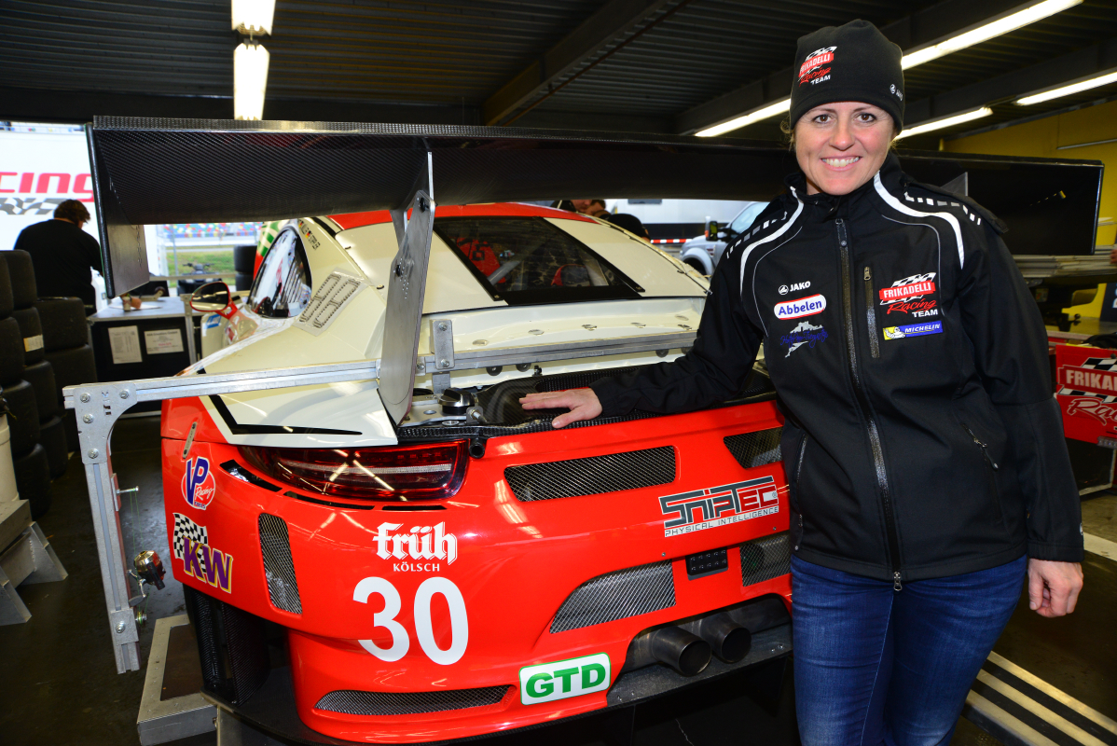

Gehört auch 2016 wieder zu den Publikumslieblingen auf der Nordschleife: Frikadelli-Pilotin Sabine Schmitz.
Fotocredit: Frikadelli/Michael Stahlschmidt

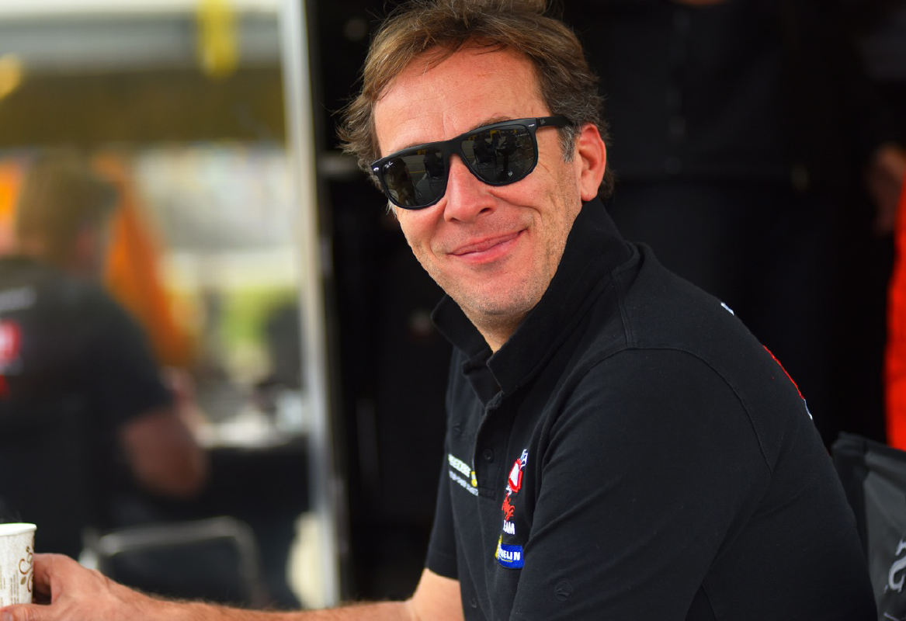

Frikadelli-Stammpilot und Porsche-Routinier: Patrick Huisman geht auch 2016 mit dem Eifelteam auf dem Nürburgring an den Start.
Fotocredit: Frikadelli/Michael Stahlschmidt

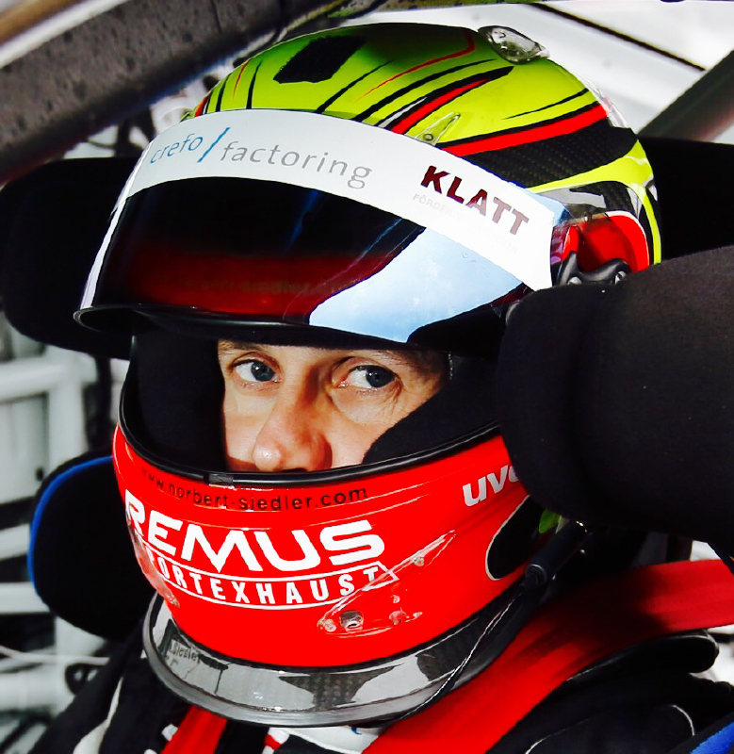

Schnelle Verstärkung aus Österreich: Norbert Siedler greift bei ausgesuchten VLN-Läufen und während des 24-Stunden-Rennens auf dem Nürburgring ins Lenkrad des Frikadelli-Porsche 911 GT3 R.
Fotocredit: Norbert Siedler/Tim Upietz

